# Trousse de leçon sur la conclusion d’un traité

Degrés : 6

Matière : études sociales

Temps nécessaire : 1 cours ou 60 à 90 minutes

**Dans cette trousse de leçon :**

Aperçu de la leçon 2

Liens avec le curriculum et attentes particulières 2

Réponse aux appels à l’action 3

Matériel/ressources 4

Leçon/activité 4

Évaluation 9

Annexe I : Renseignements à propos du Traité no 9 12

Renseignements généraux 13

Glossaire 15

Source primaire – photographie 1 18

Source primaire – photographie 2 19

Source primaire – photographie 3 20

Source primaire – photographie 4 21

Source secondaire : *extrait du Exposition en ligne sur le Traité de la baie James* 22

Source primaire - Jugement de la Cour suprême du Canada 24

Feuille de travail : verbal et écrit - qu’en pensez-vous? 25

Feuille de travail : Analyse des sources primaires 26

Les Archives publiques de l'Ontario tiennent à remercier Lorraine Sutherland et Christina Nielsen d'Omushkego Education pour leurs conseils, leur contribution et leur soutien tout au long de l'élaboration de cette trousse de leçon, dans le cadre de leur travail avec le Conseil Mushkegowuk pour réviser l'exposition en ligne du Traité de la Baie James (Traité no. 9) en 2019-20.

Kiskinohamakewi Wichihitowin Syllabique crie qui, traduite en anglais, se lit comme suit : « Travailler ensemble en éducation »Travailler ensemble dans l'éducation

Ininiw Pimatisiwin Kiskanahamakewina Syllabique crie qui, traduite en anglais, se lit comme suit : « Enseigner avec la culture Omushkego » Enseigner avec la culture Omushkego

## Aperçu de la leçon

Sommaire : en prenant pour exemple le Traité de la baie James (Traité no 9), les élèves apprendront comment les traités peuvent inclure des ententes écrites et verbales.

Question principale : de quelle façon peut-on se souvenir de promesses verbales et écrites?

Grandes idées :

* Différents groupes peuvent vivre le même projet ou événement de différentes façons.
* Les sources primaires sont représentatives du parti pris, des valeurs et des préjugés de leurs créateurs; de la même manière que nous examinons les renseignements qu’elles fournissent, nous devons prendre soigneusement note des détails qu’elles omettent et occultent.

Concepts de réflexion historique :

* Établir l’importance historique
* Utiliser des données probantes de sources primaires
* Adopter un point de vue historique

## Liens avec le curriculum et attentes particulières

### Études sociales :

* 6e année , domaine d’étude A - À la suite de cette leçon, les élèves seront en mesure de :
* A1.1 formuler des questions qui orienteront son enquête sur l’expérience d’au moins deux communautés linguistiques et culturelles du Canada, dont une de Premières Nations, de Métis ou d’Inuits
* A1.2 recueillir de l’information se rapportant aux questions posées en consultant des sources primaires et secondaires
* A2.1 décrire des éléments distinctifs de l’environnement physique et des activités culturelles et sociales des communautés, incluant une de Premières Nations, de Métis ou d’Inuits, qui ont contribué à façonner l’identité du pays et la manière dont on le perçoit.
* A3.4 décrire des événements marquants dans l’histoire de deux communautés canadiennes ou plus, incluant une de Premières Nations, de Métis ou d’Inuits.

## Réponse aux appels à l’action

Cette trousse de leçons a été préparée de manière à encourager des réponses aux [appels à l’action](http://trc.ca/assets/pdf/Calls_to_Action_French.pdf) qui suivent lancés par la Commission de vérité et réconciliation du Canada :

1. *Nous demandons au gouvernement du Canada d’élaborer, en son nom et au nom de tous les Canadiens, et de concert avec les peuples autochtones, une proclamation royale de réconciliation qui sera publiée par l’État. La proclamation s’appuierait sur la Proclamation royale de 1763 et le Traité du Niagara de 1764, et réaffirmerait la relation de nation à nation entre les peuples autochtones et l’État. La proclamation comprendrait, mais sans s’y limiter, les engagements suivants :*

*iii. établir des relations qui se rattachent aux traités et qui sont fondées sur les principes de la reconnaissance mutuelle, du respect mutuel et de la responsabilité partagée, et ce, de manière à ce qu’elles soient durables, ou renouveler les relations de ce type déjà nouées.*

1. *Nous demandons au Conseil des ministres de l’éducation (Canada) de maintenir un engagement annuel à l’égard des questions relatives à l’éducation des Autochtones, notamment en ce qui touche :*

*i. l’élaboration et la mise en œuvre, de la maternelle à la douzième année, de programmes d’études et de ressources d’apprentissage sur les peuples autochtones dans l’histoire du Canada, et sur l’histoire et les séquelles des pensionnats.*

## Matériel/ressources

* Ordinateurs, tablettes ou appareils intelligents avec accès à Internet
* Papier pour imprimer les feuilles d’activité (facultatif)
* Tableau noir, tableau blanc ou feuilles de papier graphique (avec outil d’écriture)

## Leçon/activité

Sommaire détaillé : les élèves se renseigneront sur le rôle joué par les ententes écrites et verbales dans la création du Traité no 9 en 1905 dans le Nord de l'Ontario en évaluant leurs propres connaissances des traités, en analysant les sources primaires et en créant une entente mixte à propos du comportement à adopter dans leur propre classe ou salle de classe virtuelle.

### Contexte/préparation

* Les étudiants doivent être familiarisés avec le concept des traités.
* Les élèves doivent connaître l’emplacement de la baie James dans le Nord de l'Ontario.
* Passez en revue la page « Glossaire » de l’Annexe II de cette trousse de leçon avec les élèves pour vous assurer qu’ils connaissent et comprennent le langage qu’ils rencontreront en examinant les sources primaires utilisées dans cette leçon.
* Préparation de l’enseignant : commencez par lire la section « Renseignements généraux » à l’Annexe I de cette trousse de leçon.

### Activation (5 à 10 minutes)

1. Tenez une discussion en groupe à l’aide de la question suivante :

*Quels sont les types de promesses que vous faites?*

* Demandez aux élèves de discuter avec toute la classe – aidez-les à réfléchir à des exemples d’ententes et promesses verbales qu’eux, leurs familles ou d’autres personnes font au cours de leur vie (c.-à-d., une promesse entre amis, un serment professionnel, des vœux de mariage dans certaines cérémonies de mariage religieux, etc.). Demandez aux élèves :

*Comment soulignez-vous, honorez-vous ou célébrez-vous ces promesses?*

* Initiez les élèves à la signature du Traité de la baie James – (Traité no 9) en leur montrant la « Source primaire – Photographie 2 » de l’Annexe II de la présente trousse de leçon. Demandez aux élèves de définir ce qui, à leur avis, se déroule sur cette photo, et donnez-leur le contexte suivant –

*Un festin constitue (et cela depuis des générations) un aspect important des ententes entre les Ojibwés et les Cris et :*

* *peut signifier la conclusion de l’entente et sa célébration,*
* *permet à toutes les parties de prendre part au geste généreux que constitue le partage,*
* *donne la chance aux négociateurs de s’adresser au groupe élargi rassemblé.[1]*

Servez-vous de ces connaissances pour insister auprès des élèves sur le fait que **les ententes peuvent prendre plusieurs formes**, et englober de nombreuses interprétations.

### Activité de réflexion (20 à 25 min.)

Directives :

1. Demandez aux élèves de visionner la Minute du patrimoine [Naskumituwin (traité)](https://www.youtube.com/watch?v=vftTLhc6oY8&ab_channel=HistoricaCanada) d’Historica Canada. Discutez-en avec toute la classe :

*Quelles sont les différences entre une entente verbale et une entente écrite?*

Demandez aux élèves de répondre à la première colonne de questions du feuillet « Feuille de travail : verbal et écrit - qu’en pensez-vous? » de l’Annexe II de cette trousse de leçon.

1. En les faisant travailler en petits groupes, demandez aux élèves **d’examiner l’une des quatre photographies d’archives** incluses à l’Annexe II de cette trousse de leçon.
   * Demandez à chaque élève de faire des observations sur ce qu’il voit sur la photographie, à l’aide de la feuille de travail « Analyse des sources primaires » de l’Annexe II de cette trousse de leçon.
     + Il faut encourager les élèves à répondre au plus grand nombre possible de questions de la feuille de travail – certaines exigeront de l’inférence, et d’autres dépendront des connaissances antérieures des élèves. Le but de l’exercice n’est pas de répondre à toutes les questions ni d’y répondre avec exactitude, mais plutôt d’amener les élèves à réfléchir à l’utilisation de leurs sens lorsqu’ils analysent les sources primaires.
     + Répondez aux besoins des élèves en leur offrant la possibilité de faire part de leurs résultats de façon autre qu’avec la feuille de travail – incluant (sans s’y limiter) une discussion, une discussion de groupe, un nuage de mots, une affiche ou toute autre méthode qui correspond à leurs capacités.
     + *Activité d’approfondissement facultative : demandez aux élèves de faire un dessin de leur expérience à l’emplacement de la photographie le jour où elle a été prise, en incluant le plus de détails possible. Demandez aux élèves de partager, d’afficher ou de présenter leurs illustrations pour que leurs camarades de classe puissent les voir.*
2. Une fois que les élèves ont terminé leur feuille de travail, aidez-les à **s’attarder sur leurs observations** au moyen des remarques et questions suivantes :
   * + - Quels types de renseignements auraient été présents au moment où la photographie a été prise, mais non saisis par l’appareil photo? Demandez aux élèves de repenser à la feuille de travail qu’ils viennent tout juste de remplir **en se servant de leurs cinq sens** (c.-à-d., odeurs, textures, sons, etc.), et posez-leur les questions supplémentaires suivantes :
         * Les photographies semblaient-elles naturelles ou avaient-elles l’air d’une mise en scène?
         * Qui sont, selon eux, les auteurs de ces photographies, et cela influence-t-il ce qu’ils pensent des photos?
         * De quelle manière le parti pris d’un photographe forge-t-il les images qu’il capture? Constatent-ils des preuves de ce parti pris sur ces photographies?

### Activité Conclusion d’un traité (25 à 30 min.)

1. Avec toute la classe ou en petits groupes, demandez aux élèves de créer une liste de dix règles concernant le comportement attendu en classe ou dans la salle de classe virtuelle, et sélectionnez une ou un porte-parole.
   * Écrivez les règles pour permettre à tout le groupe de les voir – cependant, *n’écrivez pas* les cinq dernières règles (vous pouvez aussi choisir d’omettre, de façon aléatoire, plusieurs des règles soumises).
   * Faites un sondage auprès de la classe : qui se sentirait à l’aise de signer cette entente?
   * Lorsque les élèves font observer que vous avez omis certaines règles de la liste écrite, demandez **si les règles doivent être écrites pour être suivies si elles sont également verbales?**
2. Ramenez l’attention des élèves vers le Traité no 9, et les différentes approches se rapportant aux ententes entre les commissaires et les signataires autochtones. Avec toute la classe, en petit groupe ou de façon individuelle, lisez des extraits de [l’exposition en ligne sur le Traité de la baie James](http://www.archives.gov.on.ca/fr/explore/online/jamesbaytreaty/index.aspx) de l’Annexe II de cette trousse de leçon.
   * + - * Dirigez l’attention des élèves vers le texte qui suit de l’exposition : « Ils maintiennent que les *mots prononcés* par les commissaires durant les cérémonies font partie du traité conclu au nom du roi. » [emphase ajoutée]
         * Demandez aux élèves : pour quelle raison les mots prononcés seraient-ils différents de ce qui a été écrit?
       - Faites ensuite lire aux élèves [ce résumé](http://www.afn.ca/fr/timeline/r-c-marshall/) de la décision rendue par la Cour suprême du Canada dans l’affaire R c. Marshall (2019) stipulant que **les ententes verbales font partie intégrante des traités** (également à l’Annexe II de cette trousse de leçon).
       - Discutez-en avec toute la classe : pour quelle raison les commissaires du Traité de la baie James et les dirigeants autochtones n’ont-ils pas la même façon de conclure une entente?
         * Expliquez aux élèves que les traditions orales et récits autochtones constituent des aspects fondamentaux du partage de l’histoire et des connaissances traditionnelles – vous pouvez vous référer à [Our Voices](https://www.ourvoices.ca/index), un projet d’histoire orale omushkego qui documente des centaines de récits traditionnels, légendes et histoires sous forme de fichiers audio, ou servez-vous de [On Path of the Elders](https://www.pathoftheelders.com/), un jeu virtuel qui aide les jeunes apprenants à explorer le Traité No 9 tel que compris par les aînés cris.
         * Rappelez aux élèves les lacunes de compréhension existant au moment de la signature des traités - les dirigeants autochtones qui ont pris part aux cérémonies de signature du Traité no 9 ne parlaient ni ne lisaient ou écrivaient l’anglais, et les commissaires ne parlaient pas l’anishinaabemowin, l’ininiimowin/ililiimowin/mushkegowiimowin ou l’anishininiimowin, et ne pouvaient pas lire l’écriture syllabique. Le traité fut rédigé en anglais seulement – et la traduction de l’anglais au cri de ce qui fut rédigé au cours des événements de signature était au mieux imparfaite.

### Récapitulation (10 à 15 min.)

1. Demandez aux élèves de répondre aux questions de la deuxième colonne de questions de la « Feuille de travail : verbal et écrit - qu’en pensez-vous? » de l’Annexe II de cette trousse de leçon.
2. Avec toute la classe, discutez des questions de réflexion suivantes :

*Comment des cultures possédant une tradition orale et écrite peuvent-elles conclure et respecter des traités ensemble?*

## Évaluation

|  |  |  |  |  |
| --- | --- | --- | --- | --- |
| Catégories | Niveau 1 | Niveau 2 | Niveau 3 | Niveau 4 |
| Connaissance et compréhension : La construction du savoir propre à la discipline, soit la connaissance des éléments à l’étude et la compréhension de leur signification et de leur portée. | | | | |
|  | L’élève : | | | |
| Connaissance des éléments à l’étude (p. ex., faits, termes, définitions). | démontre une connaissance limitée des éléments à l’étude. | démontre une connaissance partielle des éléments à l’étude. | démontre une connaissance partielle des éléments à l’étude. | démontre une connaissance partielle des éléments à l’étude. |
| Compréhension des éléments à l’étude (p. ex., concepts, idées, théories, relations, processus, technologies spatiales). | démontre une compréhension limitée des éléments à l’étude. | démontre une compréhension partielle des éléments à l’étude. | démontre une compréhension partielle des éléments à l’étude. | démontre une compréhension partielle des éléments à l’étude. |
| Habiletés de la pensée – L’utilisation d’un ensemble d’habiletés liées aux processus de la pensée critique  et de la pensée créative. | | | | |
|  | L’élève : | | | |
| Utilisation des habiletés de planification (p. ex., choix du sujet, préparation d’une enquête, formulation de questions, collecte et organisation des données et de l’information, établissement d’objectifs, orientation de la recherche). | utilise les habiletés de planification avec une efficacité limitée. | utilise les habiletés de planification avec une certaine efficacité. | utilise les habiletés de planification avec efficacité. | utilise les habiletés de planification avec beaucoup d’efficacité. |
| Utilisation des habiletés de traitement de l’information (p. ex., interprétation, analyse, synthèse, évaluation de données, de preuves et de l’information, analyse de cartes; détection de points de vue et de préjugés; formulation de conclusions). | utilise les habiletés de traitement de l’information avec une efficacité limitée. | utilise les habiletés de traitement de l’information avec une certaine efficacité. | utilise les habiletés de traitement de l’information avec efficacité. | utilise les habiletés de traitement de l’information avec beaucoup d’efficacité. |
| Utilisation des processus de la pensée critique et de la pensée créative (p. ex., mise en œuvre des concepts de la pensée propres à chaque matière, utilisation des processus d’enquête, de résolution de problèmes et de prise de décisions). | utilise les processus de la pensée critique et de la pensée créative avec une efficacité limitée. | utilise les processus de la pensée critique et de la pensée créative avec une certaine efficacité. | utilise les processus de la pensée critique et de la pensée créative avec efficacité. | utilise les processus de la pensée critique et de la pensée créative avec beaucoup d’efficacité. |
| Communication – La transmission des idées et de l’information selon différentes formes et divers moyens. | | | | |
|  | L’élève : | | | |
| Expression et organisation des idées et de l’information (p. ex., expression précise, organisation logique). | exprime et organise les idées et l’information avec une efficacité limitée. | exprime et organise les idées et l’information avec une certaine efficacité. | exprime et organise les idées et l’information avec efficacité. | exprime et organise les idées et l’information avec beaucoup d’efficacité. |
| Communication des idées et de l’information, oralement, par écrit ou selon un autre mode d’expression (p. ex., présentation orale, rédaction d’un article de journal, interprétation d’un rôle dans une saynète, création d’une ligne de temps, production d’une carte légendée) à des fins précises (p. ex., sensibilisation, information, persuasion, divertissement) et pour des auditoires précis (p. ex., pair, adulte, communauté scolaire, grand public). | communique les idées et l’information à des fins précises et pour des auditoires spécifiques avec une efficacité limitée. | communique les idées et l’information à des fins précises et pour des auditoires spécifiques avec une certaine efficacité. | communique les idées et l’information à des fins précises et pour des auditoires spécifiques avec efficacité. | communique les idées et l’information à des fins précises et pour des auditoires spécifiques avec beaucoup d’efficacité. |
| Utilisation des conventions et de la terminologie à l’étude (p. ex., cartographie, vocabulaire). | utilise les conventions et la terminologie à l’étude avec une efficacité limitée. | utilise les conventions et la terminologie à l’étude avec une certaine efficacité. | utilise les conventions et la terminologie à l’étude avec efficacité. | utilise les conventions et la terminologie à l’étude avec beaucoup d’efficacité. |
| Mise en application – L’application des éléments à l’étude et des habiletés dans des contextes familiers,  leur transfert à de nouveaux contextes, ainsi que l’établissement de liens. | | | | |
|  | L’élève : | | | |
| Application des connaissances et des habiletés (p. ex., concepts de la pensée, habiletés spatiales, processus, technologies) dans des contextes familiers. | applique les connaissances et les habiletés dans des contextes familiers avec une efficacité limitée. | applique les connaissances et les habiletés dans des contextes familiers avec une certaine efficacité. | applique les connaissances et les habiletés dans des contextes familiers avec efficacité. | applique les connaissances et les habiletés dans des contextes familiers avec beaucoup d’efficacité. |
| Transfert des connaissances et des habiletés (p. ex., concepts de la pensée, habiletés spatiales, processus, technologies) à de nouveaux contextes (p. ex., réalisation de projets multidisciplinaires). | transfère les connaissances et les habiletés à de nouveaux contextes avec une efficacité limitée. | transfère les connaissances et les habiletés à de nouveaux contextes avec une certaine efficacité. | transfère les connaissances et les habiletés à de nouveaux contextes avec efficacité. | transfère les connaissances et les habiletés à de nouveaux contextes avec beaucoup d’efficacité. |
| Établissement de liens (p. ex., entre les thèmes et les enjeux à l’étude et la vie quotidienne; entre les matières à l’étude; entre les contextes du passé, du présent et du futur; dans divers contextes sociaux, culturels et environnementaux; entre des suggestions et des mesures concrètes pour aborder des enjeux). | établit des liens avec une efficacité limitée. | établit des liens avec une certaine efficacité. | établit des liens avec efficacité. | établit des liens avec beaucoup d’efficacité. |

# Annexe I : Renseignements à propos du Traité no 9

## Renseignements généraux

Source : [Exposition en ligne sur le Traité de la baie James](http://www.archives.gov.on.ca/fr/explore/online/jamesbaytreaty/index.aspx)

Le Traité de la baie James – (Traité no 9) est un accord Ojibwé (Anishinaabe), Cri (y compris les Omushkegowuk) et des autres nations autochtones (Algonquins) et la Couronne (représentée par deux commissaires nommés par le Canada et un commissaire nommé par l’Ontario). Le traité, conclu en 1905-1906, couvre les bassins versants de la baie James et de la baie d’Hudson en Ontario, soit environ deux tiers de la masse continentale totale de la province. Le traité représente le lien nation à nation entre les Premières Nations et la Couronne.

**Pour quelle raison le Traité de la baie James (Traité no 9) a-t-il été créé?**

En 1870, le Canada fait l’acquisition de la Terre de Rupert, un territoire auparavant revendiqué par la Compagnie de la Baie d’Hudson (CBH) depuis la fin des années 1600, ainsi que le Territoire du Nord-Ouest. Le gouvernement cherche à éteindre le titre sur de vastes étendues de territoire autochtone afin de permettre l’établissement et l’exploitation des ressources dans l’Ouest et le Nord du Canada. De 1871 à 1921, onze « traités numérotés » furent conclus.

Les chemins de fer entraînent l’arrivée de braconniers et de prospecteurs non autochtones qui menacent les ressources de la chasse, contribuant ainsi à une augmentation de la famine et de la maladie. Les collectivités autochtones craignent de perdre leur mode de vie traditionnel, puisque l’empiétement mène à la perte de moyens de subsistance provenant des récoltes traditionnelles, à un manque de ressources alimentaires et à la maladie.

Les Omushkegowuks et les Anishinaabes habitant au nord de la ligne de partage sont d’avis qu’un traité pourrait assurer leur protection et leur sécurité économique à la suite de l’établissement et développement euro-canadiens imminents, et ils commencent à pétitionner le gouvernement du Canada. Certaines de ces collectivités, comme celle dont Sahquakegick (aussi appelé Louis Espagnol) était le chef, avaient des contacts dans d’autres collectivités qui avaient été signataires des Traités Robinson de 1850, qui garantissaient des droits de chasse et pêche aux collectivités autochtones sur les territoires au nord du lac Supérieur et du lac Huron (au sud de la ligne de partage), ainsi que des réserves et paiements annuels.

Bien que ce ne soit pas tous les dirigeants autochtones qui désiraient un traité, les ravages causés par les maladies comme la rougeole, la tuberculose et la variole ainsi que la famine provoquée par le déclin des ressources alimentaires traditionnelles en forcèrent d’autres à voir un traité comme une façon de protéger leurs populations. Le Traité de la baie James, le neuvième des traités numérotés, a été conclu durant cette période.

Les dirigeants pétitionnent la Couronne afin de conclure un traité pour recevoir la même aide et la même protection qu’avaient reçues les signataires des Traités Robinson. Les agents indiens, les facteurs de la CBH et des missionnaires d’église envoient aussi des pétitions.

Dès avril 1904, la découverte de minéraux dans le Nord-Ouest de l'Ontario ajoute une dimension d’urgence au désir du Canada d’éteindre le titre autochtone et d’exploiter le potentiel minier du territoire. On pressentait également l’élargissement du réseau ferroviaire, de l’exploitation forestière et de la production hydro-électrique.

**De quelle façon a-t-on négocié les conditions du Traité de la baie James?**

Après près d’un an de retard de la part de l’Ontario, en mai 1905, les deux gouvernements commencent à négocier les conditions du document écrit du traité. L’Ontario avait une série de demandes, y compris que l’un des trois commissaires représente la province et qu’aucune réserve autochtone du territoire couvert par le traité ne soit située dans des zones ayant un potentiel d’exploitation hydroélectrique de plus de 500 chevaux-vapeur.

Le Canada et l’Ontario s’entendent sur les conditions au début de juillet. Bien que la ratification du traité exige l’accord des peuples autochtones habitant sur le territoire, ni les Omushkegowuks ni les Anishinaabes ne participent à la préparation des conditions du document écrit, pas plus qu’il n’a été autorisé de modifier les conditions durant l’expédition en vue de conclure le traité.

Au cours de deux étés en 1905 et 1906, une délégation en vue de conclure le traité traverse le bassin versant de la baie James pour aller à la rencontre des collectivités autochtones. Trois commissaires représentent la Couronne : les fonctionnaires Duncan Campbell Scott et Samuel Stewart du gouvernement fédéral et le mineur Daniel G. MacMartin pour l’Ontario. L’équipe de la commission comprend également deux agents de police et un médecin; le professeur Pelham Edgar et l’artiste Edmund Morris se sont joints à l’expédition de 1906.

**De quelle façon le Traité de la baie James a-t-il été compris par ses signataires?**

Il existe de nombreuses façons de connaître la signification du Traité de la baie James, tant à l’époque qu’aujourd’hui. Les commissaires du traité ne parlaient pas l’anishinaabemowin ni l’ininiimowin (aussi appelé ililiimowin ou mushkegowiimowin) ou l’anishininiimowin, pas plus qu’ils ne pouvaient lire l’écriture syllabique. De nombreux signataires autochtones ne savaient pas parler, lire ou écrire l’anglais. Il fallut donc recourir à des interprètes choisis par les commissaires à différents arrêts. Les principaux principes et croyances (visions du monde), la langue, la culture, l’histoire et les façons de connaître la propriété des terres des signataires autochtones et des commissaires n’étaient pas les mêmes.

## Glossaire

**Céder**: Abandonner le contrôle et la propriété d’une parcelle de terre ou y renoncer.

**Commissaire**: Personne choisie pour représenter une collectivité, une organisation, un gouvernement ou un groupe, qui souvent prend une décision ou conclut une entente avec d’autres.

**Couronne :** Dans le système de monarchie constitutionnelle du Canada, le terme « Couronne » signifie la ou le chef d’État – la ou le monarque (depuis 1953, la reine Élizabeth II) – et ses représentants. Dans un contexte juridique canadien, « la Couronne » fait référence aux gouvernements provinciaux ou au gouvernement fédéral.

**Indien**: « Indien » est un terme maintenant considéré comme étant désuet et offensant, mais qui a été utilisé historiquement pour désigner les populations autochtones de l’Amérique du Sud, de l’Amérique centrale et de l’Amérique du Nord. Au Canada, le terme « Indien » possède également une portée juridique. Il est utilisé pour faire référence aux identités définies juridiquement dans la *Loi sur les Indiens* (1876), par exemple le statut d’Indien, et apparaît dans les documents juridiques historiques – par exemple le Traité de la baie James (Traité no 9).[2]

Remarque : au moment d’étudier des sources primaires en lien avec le Traité no 9, vous pourriez tomber sur le mot « Indien » dans des titres ou dans les sources en elles-mêmes. Bien que le terme soit aujourd’hui considéré comme étant offensant, il n’est pas censuré dans les dossiers d’archives afin que les chercheurs puissent avoir une idée juste des attitudes et du langage en usage autrefois.

**Interprète :** Personne qui traduit la parole d’une langue à une autre.

**Nation :** Groupe particulier qui possède son propre territoire, sa culture, son gouvernement, et qui est indépendant des autres nations ou pays. Les collectivités autochtones sont des nations souveraines qui continuent de chercher à obtenir l’affirmation de leur relation nation à nation dans laquelle leur souveraineté et leurs droits de contrôler leurs propres populations, terres et ressources sont reconnus et respectés.

**Signataire**: Personne ou groupe, organisation, gouvernement ou partie qui signe un accord (par exemple un traité).

**Traité**: Accord conclu entre deux ou plusieurs parties (c.-à-d., nations et organisations internationales) qui visent souvent à préciser de quelle façon toutes les parties partageront et géreront de façon conjointe les ressources en fonction d’un ensemble de pratiques et de principes établis.

**Annexe II: Feuille de travail et sources primaires et secondaires**

## Source primaire – photographie 1

Photographie en noir et blanc de trois femmes autochtones de différentes générations, assises, regardant vers le photographe.


Trois générations – Abitibi, [vers 1905]

Photographe inconnu, fonds Duncan Campbell Scott

Archives publiques de l’Ontario, I0010692

## Source primaire – photographie 2

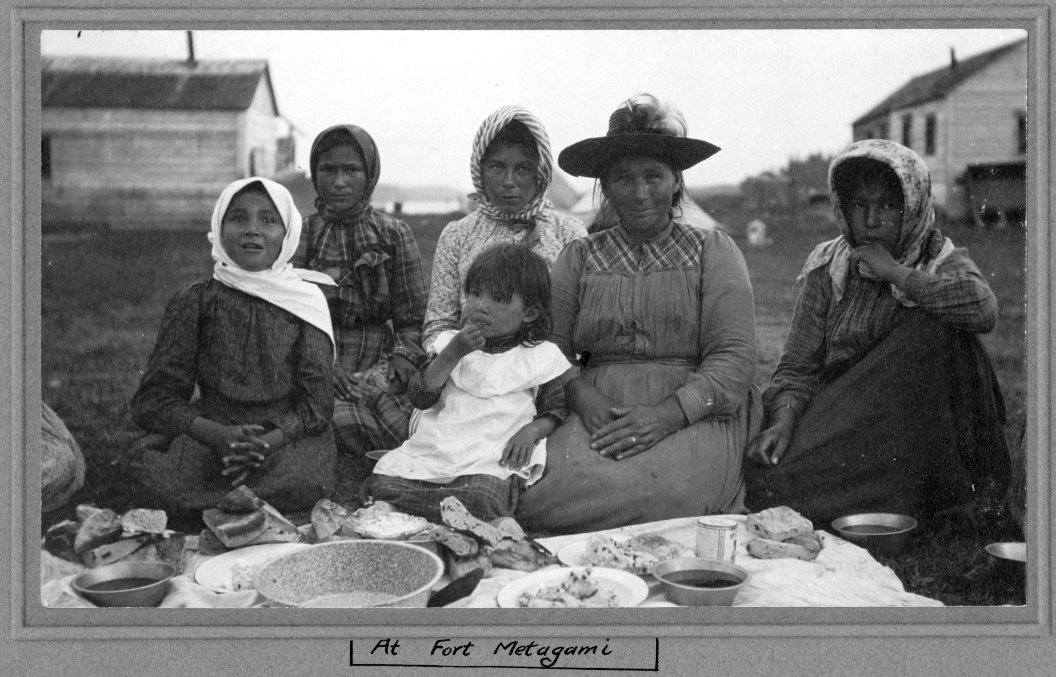

À Fort Metagami, [vers 1905]

Photographe inconnu, fonds Duncan Campbell Scott

Archives publiques de l’Ontario, I0010709

## Source primaire – photographie 3

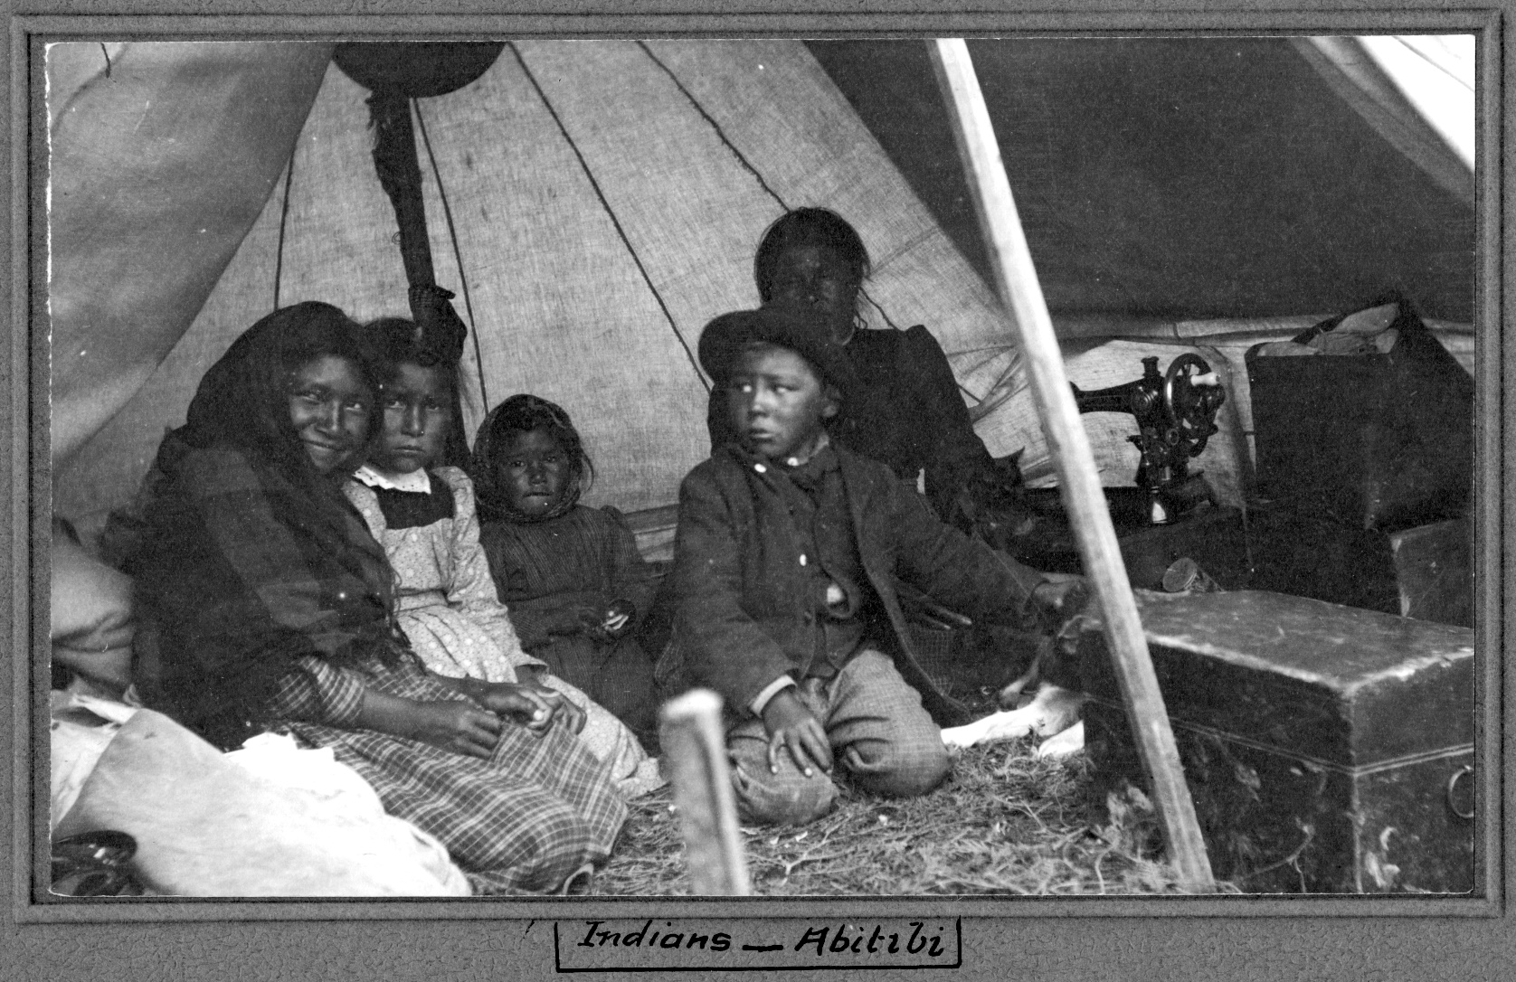

[Enfants et femmes autochtones] - Abitibi, [vers 1905]

Photographe inconnu, fonds Duncan Campbell Scott

Archives publiques de l’Ontario, I0010691

## Source primaire – photographie 4

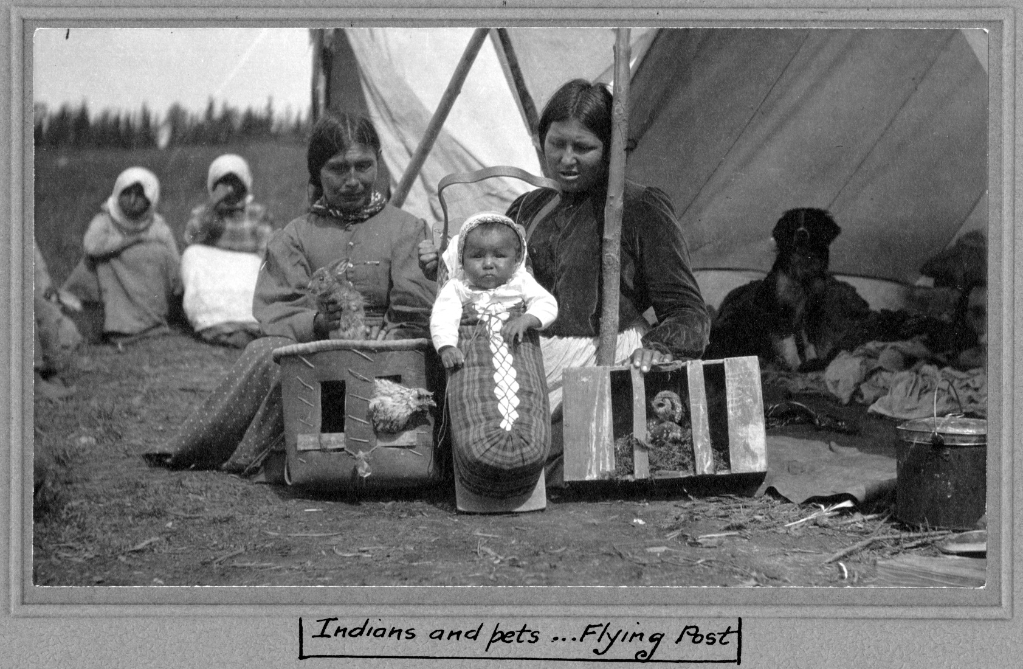

[Femmes, bébé et animaux de compagnie - Flying Post], [vers 1905]

Photographe inconnu, fonds Duncan Campbell Scott

Archives publiques de l’Ontario, I0010719

## Source secondaire : *extrait du Exposition en ligne sur* [*le Traité de la baie James*](http://www.archives.gov.on.ca/fr/explore/online/jamesbaytreaty/index.aspx)

**Façons de connaître**

Il existe de nombreuses façons de connaître la signification du Traité de la baie James, tant à l’époque qu’aujourd’hui. Les commissaires du traité ne parlaient pas l’anishinaabemowin ni l’ininiimowin (aussi appelé ililiimowin ou mushkegowiimowin) ou l’anishininiimowin, pas plus qu’ils ne pouvaient lire l’écriture syllabique. De nombreux signataires autochtones ne savaient pas parler, lire ou écrire l’anglais. Il fallut donc recourir à des interprètes choisis par les commissaires à différents arrêts. Les principaux principes et croyances (visions du monde), la langue, la culture, l’histoire et les façons de connaître la propriété des terres des signataires autochtones et des commissaires n’étaient pas les mêmes.

Aux yeux du Canada et de l’Ontario, le traité constituait une importante cession du territoire, un contrat dont les détails étaient stipulés dans le document **écrit**. Aux yeux des collectivités autochtones, le traité constituait un accord pour partager le territoire tant que le soleil brille, que l’herbe pousse, que les rivières coulent et que le vent soule. Ils maintiennent que les **mots prononcés** par les commissaires durant les cérémonies font partie du traité conclu au nom du roi, y compris la promesse de la Couronne que les peuples pourraient chasser et pêcher comme leurs ancêtres avant eux.

**Autonomie**

Le concept d’un traité à titre d’entente de nation à nation sous-entend que toutes les parties sont des partenaires égaux. Les signataires ojibwés (anishinaabe), cris (y compris les Omushkegowuk) et autres nations autochtones (Algonquins) s’attendaient à conserver leur souveraineté et à continuer de s’autogouverner après avoir accepté de signer le Traité no 9.

**Éducation**

John Dick, un représentant autochtone présent lors des négociations de traité à Moose Factory en 1905, a noté que son peuple espérait qu'un traité conduirait à la création d'écoles où lesquelles les enfants autochtones recevraient une éducation. Le document du traité indique que le gouvernement fournirait des installations, de l’équipement et des fonds pour payer les enseignants « comme cela peut sembler souhaitable au gouvernement du Canada de Sa Majesté ».

**Prestation de soins**

Les articles du Traité no 9 stipulent précisément que les collectivités autochtones peuvent être « assurés de ce qu'ils recevront annuellement en retour de la générosité et bienveillance. » Sur la base des renseignements recueillis de leurs relations qui avaient conclu des traités dans d’autres régions avec le gouvernement fédéral, les Ojibwés (Anishinaabe), les Cris (incluant les Omushkegowuk) et autres signataires autochtones (Algonquins) s’attendaient à ce que les termes « générosité et bienveillance » prennent la forme de visites régulières de médecins et de versements de rentes, ce qui aurait contribué à atténuer les impacts de la famine à laquelle faisaient face leurs populations, alors que les colons continuaient de se propager sur leurs terres traditionnelles.

## Source primaire - Jugement de la Cour suprême du Canada

« [R c. Marshall](https://scc-csc.lexum.com/scc-csc/scc-csc/fr/item/1739/index.do)

Le 28 août 2019

Les ententes verbales font partie intégrante des traités

Dans l’affaire Marshall, la Cour Suprême du Canada examine si les traités conclus avec les Mi’kmaq en 1760 éteignent les droits des Autochtones de pêcher à des fins de subsistance. M. Marshall a été accusé de trois violations des règlements sur la pêche pour avoir pêché sans permis et avec un filet illégal en période de fermeture. **Le tribunal a déterminé que les traités conclus avec les Mi’kmaq n’avaient pas éteint le droit de pêcher, et qu’il était inadmissible pour la Couronne de ne tenir compte que du traité écrit, alors que des comptes rendus des négociations orales faisaient état de conditions différentes.**  Le tribunal a déterminé que les droits modernes de pêche, de chasse et de cueillette n’ont pas à correspondre exactement aux activités historiques, pourvu que les activités modernes soient des évolutions logiques des activités traditionnelles. De plus, le tribunal a affirmé que lorsqu’il y a des ambiguïtés dans les traités, elles doivent profiter aux Premières Nations. L’affaire Marshall est une cause extrêmement importante qui affirme que les ententes verbales font partie intégrante des traités. L’interprétation moderne des traités doit donc refléter les intentions originales de chacune des parties. » (soulignement ajouté)

Source : [Assemblée des Premières Nations](https://www.afn.ca/fr/timeline/r-c-marshall/#:~:text=In%20Marshall%2C%20the%20Supreme%20Court,right%20to%20fish%20for%20sustenance.&text=In%20addition%2C%20the%20court%20affirmed,benefit%20of%20the%20First%20Nation.)

## Feuille de travail : verbal et écrit - qu’en pensez-vous?

|  |  |  |
| --- | --- | --- |
| Question | Répondez au début de la leçon | Répondez à la fin de la leçon |
| Avez-vous besoin d’écrire une promesse pour la tenir?  Pourquoi? |  |  |
| Pour quelles raisons certaines collectivités concluent-elles leurs ententes de façon verbales et d’autres par écrit? |  |  |
| Si une promesse verbale est écrite, reste-t-elle la même?  Pourquoi? |  |  |
| De quelle façon établiriez-vous une entente qui dure longtemps et qui peut être partagée avec le plus grand nombre possible de personnes? |  |  |

## Feuille de travail : Analyse des sources primaires

Jetez un coup d’œil à la photographie fournie, et répondez au plus grand nombre possible de questions ci-dessous dans l’espace fourni :

|  |  |
| --- | --- |
| **Question** | **Réponse** |
| Imaginez *que vous étiez présent* au moment où cette photo a été prise – qu’entendriez-vous? |  |
| Que pourriez-vous voir autour de vous? |  |
| Quels genres d’aliments mangeriez-vous? |  |
| Selon vous, que sentiriez-vous? |  |
| Quels types de textures pourriez-vous toucher? |  |
| Quels types de vêtements porteriez-vous? |  |
| Comment vous seriez-vous déplacés d’un endroit à l’autre? |  |
| Que feriez-vous, selon vous, pour vous amuser? |  |
| Avez qui auriez-vous voyagé? |  |

1. Long, John. *Treaty No. 9: Making the Agreement to Share the Land in Far Northern Ontario in 1905*. Montreal : McGill-Queen's Press, 2010, p. 349.
2. Mccue, Harvey A. "Statut d’Indien". *L'Encyclopédie canadienne*, 15 octobre 2018, Historica Canada. <https://www.thecanadianencyclopedia.ca/en/article/indian>. Accédé 7 mai 2020.